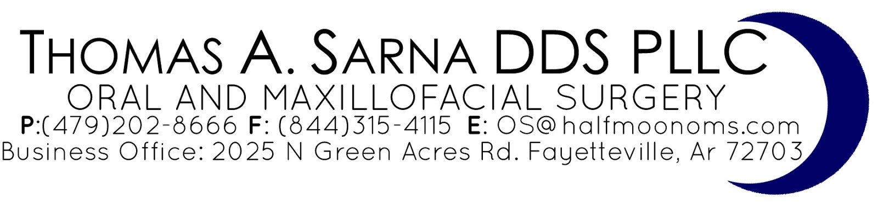
CONSENTIMIENTO PARA CIRUGÍA ORAL Y ANESTESIA

Nombre del paciente Fecha

Por favor marque con su inicial cada párrafo luego de leerlo. Si tiene preguntas, por favor consulte con su médico ANTES de marcar con su inicial.
Tiene derecho a que se le informe su diagnóstico y cirugía planificada de manera que usted pueda decidir si quiere o no someterse a la cirugía luego de conocer los riesgos y beneficios.
Mi diagnóstico es: _______________________________________________________
Mi tratamiento planeado es:
Entre los tratamientos alternativos se incluyen:

Toda cirugía conlleva riesgos. Estos incluyen, entre otros:
_____1. Hinchazón, hematomas y dolores.
_____2. Posibles infecciones que pueden requerir de más tratamiento.
_____3. Cambios en la forma de masticar o dificultad al abrir la boca debido a tensiones en la articulación de la mandíbula (DTM o disfunción temporomandibular).
_____4. Posibles daños a los dientes cercanos a los extraídos (más comúnmente en aquellos con grandes empastes o coronas), o pueden dañarse otros tejidos de la cara o boca.
_____5. Es raro que se fracturen los huesos de la mandíbula, pero puede ocurrir en los casos donde los dientes están hundidos muy profundamente en sus alveolos.
_____6. La curación puede tardar más.
_____7. El lugar de donde se extrajo el diente puede resultar muy doloroso (alveolo dental seco).
_____8. Reacciones a la mediación.
_____9. Pueden formarse bordes filosos o astillas de hueso en el lugar de donde se extrajo el diente o sus cercanías. Estos pueden necesitar de otra cirugía para suavizarlos o extraerlos.
____10. El orificio donde estaba el diente puede necesitar de mayores cuidados, o pueden dejarse pequeñas partes de la raíz del diente para evitar daños a las estructuras importantes tales como nervios o senos maxilares (una cavidad por encima de sus dientes superiors posteriores).
____11. Los dientes superiores posteriores están generalmente cerca del seno y a veces el diente o una parte del mismo puede entrar al seno y requerir de tratamiento adicional. Puede producirse una abertura del seno hacia la boca que puede requerir de más tratamiento.
____12. Las raíces de los dientes inferiores pueden estar muy cerca del nervio sensitivo y luego de la cirugía puede sentir dolor o entumecimiento en la barbilla, labios, mejillas, encías, dientes o lengua. Es posible también la pérdida del sentido del gusto. Ésta puede durar semanas o meses o ser permanente.
____13. Otros___________________________________________________________

INFORMACIÓN PARA PACIENTES FEMENINOS:

_____He informado a mi doctor que utilizo píldoras de control de la natalidad. Se me ha informado que dichas píldoras pueden no tener efecto si las tomo junto con otras medicinas (como antibióticos) y que puedo quedar embarazada. Acepto hablar con mi doctor particular para iniciar otro tipo de control de la natalidad mientras esté bajo tratamiento, y continuar con dicho sistema hasta que mi doctor diga que puedo dejar de hacerlo.

ANESTESIA:

He tenido la oportunidad de hablar con el Dr. Sarna sobre mis opciones para la anestesia. Estas
incluyen anestesia local, analgesia con óxido nitroso/oxígeno y anestesia local, medicación oral con anestesia local, sedante intravenoso, o sedación profunda/anestesia general. Luego de esta charla, he elegido la opción de ___________________ para mi anestesia. Entiendo que los riesgos y complicaciones potenciales de la anestesia incluyen:

_____14. Malestar, hinchazón o hematomas en el punto donde las drogas ingresan a la vena.
_____15. Irritación venosa, llamada flebitis, en el lugar donde las drogas ingresan a la vena. A veces esto puede llegar a un nivel de incomodidad o incapacidad que me dificulte mover mi mano o brazo. A veces es necesario el uso de mediación u otro tratamiento.
_____16. Los nervios viajan junto a los vasos sanguíneos por donde las drogas ingresan a la vena. Si la aguja alcanza a un nervio o si las drogas o fluidos se escapan fuera del vaso y alrededor del nervio, esto puede resultar en entumecimiento o dolor en el nervio donde éste corre por el brazo. Generalmente el entumecimiento o dolor desaparece, pero en raras ocasiones puede ser permanente.
_____17. Reacciones alérgicas (desconocidas con anterioridad) a cualquiera de los medicamentos utilizados.
_____18. Náusea y vómitos, si bien no es algo común, son efectos secundarios desafortunados pero posibles. Puede necesitarse reposo en cama, y a veces medicamentos, para aliviar la condición.
____ 19. La sedación consciente y la sedación profunda/anestesia general son procedimientos médicos serios y, ya sea que se apliquen en un hospital o consultorio particular, conllevan el riesgo de daños cerebrales, apoplejías, ataques cardíacos o muerte.
____ 20. Las situaciones en las que se deba utilizar un tubo de respiración pueden resulta en una garganta irritada, disfonía o cambio del tono de voz.

CONSENTIMIENTO:

Entiendo que mi doctor no puede prometerme que todo saldrá perfecto. Entiendo que el tratamiento indicado más arriba y otras formas de tratamiento, o ningún tratamiento son opciones que yo tengo. He leído y comprendido el texto anterior y doy mi consentimiento para la cirugía y anestesia elegida. He brindado un historial médico completo y veraz, incluyendo todos los medicamentos, uso de drogas, embarazos, etc. Certifico que hablo, leo y escribo en español. Todas mis preguntas han sido respondidas antes de la firma de este formulario.

_________________________________________________________________
Firma del paciente o tutor legal Fecha

_________________________________________________________________
Firma del doctor Fecha

_________________________________________________________________
Firma del testigo Fecha

